实验报告

课程名称 | 《算法分析与设计》 | 实验日期 | 2020年3月31日 至2020年 4 月 6 日
学生姓名 | 尉文琪 | 所在班级 | 软工181 |  |  | 学号 | 2018212212202
实验名称 | 选第 k 小元素：特定分治策略
实验地点 |  |  |  | 同组人员

问题
在一个数组中找到第k小的元素并输出。

解析
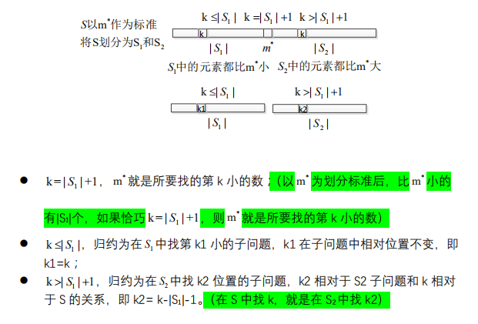
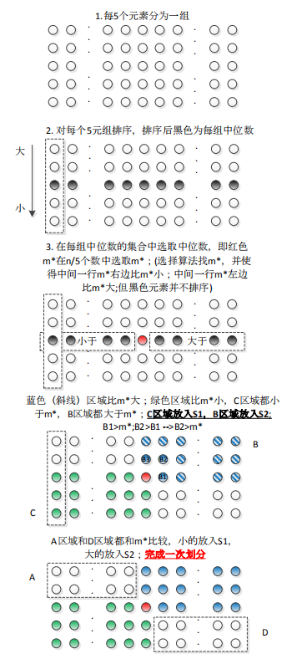

设计
int select(int a[], int low, int high, int k)
{
int middle;

middle = split(a, low, high);
if (middle == k)
return a[k];
else if (middle < k)
return select(a, middle + 1, high, k);
else /* if(middle > k) */
return select(a, low, middle - 1, k);
}

分析
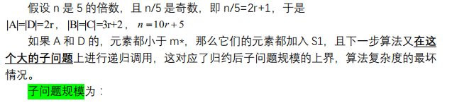
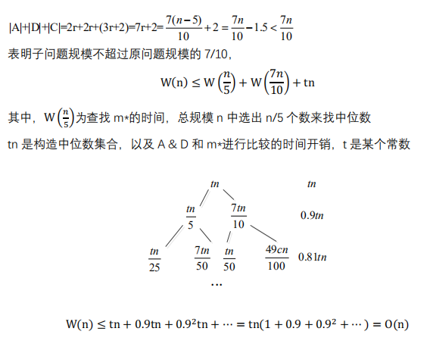

源码
https://github.com/weiwenqi666/homework.git

